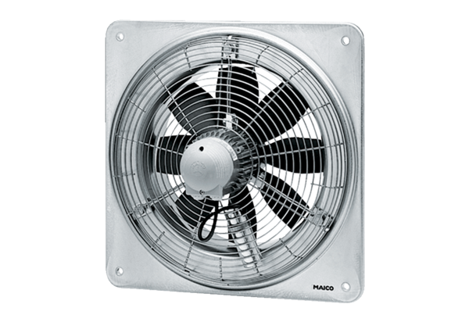Axial-Wandventilator DZQ 25/42 BVerpackungseinheit: 1 StückSortiment: C
Artikelnummer: 0083.0142Hersteller: MAICO

